**学习目标：**

1、DOM概念

2、元素.childNodes

3、元素.nodeType

4、元素.attributes

5、元素.children

6、元素.nodeName

7、元素.nodeValue

说明：主要讲chindNodes 和 children，attributes提一下。

getAttribute()、setAttribute()、removeAttribute()在j1有重点讲。这里再巩固一下。

**第一个演示文档：**

<p>11111111</p>

<ul id="ul1">

<li>11111</li>

<li>22222</li>

<li>33333</li>

<li>44444</li>

</ul>

**DOM概念**

1、什么是DOM?

Document Object Model 文档对象模型

是针对 HTML 和 XML 文档的一个 API（应用程序编程接口）。DOM 描绘了一个层次化的节点树，允许开发人员添加、移除和修改页面的某一部分。

文档：html页面

文档对象：页面中的元素

文档对象模型：w3c定义的，为了能够让程序（js）去操作页面中的元素

2、dom节点：

DOM会把文档看作是一棵树，同时定义了很多方法来操作这棵数中的每一个元素（节点）。如图。每一个元素我们称为dom节点

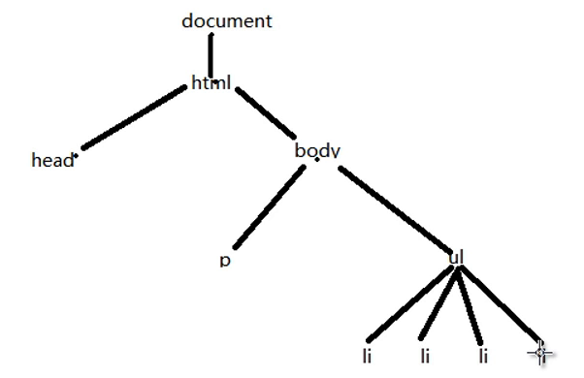

**第二个演示文档：**

<ul id="ul1">

<li>11111</li>

<li>22222</li>

<li>33333</li>

<li>44444</li>

</ul>

**一、元素.****childNodes** 只读属性，子节点列表集合(只包含一级子节点，不包含孙级子节点)

child孩子，node节点，s是一堆节点。

兼容性：

标准下：包含了文本和元素类型的节点，也会包含非法嵌套的子节点

非标准下(IE8及以下)：只包含元素类型的节点，ie7以下不会包含非法嵌套子节点

（不推荐使用childNodes，推荐使用children）

第一：它是一个属性，所以它后面不用加括号

第二：属性是只读的，所以，只能通过它来获取，而不能设置这个属性。

第三：它是某个对象下面的，所以在使用时，它的前面要加上某个对象。

第四：是集合，它就有长度

演示，在各个不同浏览器下弹出元素.childNodes.length个数不同。并讲解原因。

循环给子节点添加样式，在文本时出错。演示出错并解决。（通过类型判断oUl.childNodes[i].nodeType == 1，即节点类型）

原因：不只是元素才是dom节点。

**二、元素.nodeType** 只读属性，当前元素的节点类型。返回的是1---12

总共有12种节点类型。常用的是前面三种。（参考高级程序设计248）

❑ Node.ELEMENT_NODE (1)； 标签节点

❑ Node.ATTRIBUTE_NODE (2)； 属性节点

❑ Node.TEXT_NODE (3)； 文本节点

❑ Node.CDATA_SECTION_NODE (4)；

❑ Node.ENTITY_REFERENCE_NODE (5)；

❑ Node.ENTITY_NODE (6)；

❑ Node.PROCESSING_INSTRUCTION_NODE (7)；

❑ Node.COMMENT_NODE (8)；

❑ Node.DOCUMENT_NODE (9)；

❑ Node.DOCUMENT_TYPE_NODE (10)；

❑ Node.DOCUMENT_FRAGMENT_NODE (11)；

❑ Node.NOTATION_NODE (12)

**三、元素.nodeName**： 获取节点的标签名，注意获取的名大写

如：oP.nodeName

注意：tagName也是获取节点的标签名

**四、元素.nodeValue**： 设置或获取一个节点的文本。

注意：一个元素的文本，是这个元素下面的第一个子节点的文本

如：p.childNodes[0].nodeValue

innerHTML更好。

nodeType nodeValue nodeName

document 9

元素节点 1 null 标签名

文本节点 3 文本内容 #text

判断是否为文本节点的方法：

nodeType==3 nodeName=="#text"

**五、元素.attributes** : 只读属性元素属性列表集合，注意有s。

<ul id="ul1" style="border: 1px solid red;"></ul>

像这里，元素.attributes.length的长度就是2

如果我想取得里面的id属性对象，元素.attributes[0]就代表id="ul1"

如果我想取得id，就是 元素.attributes[0].name // id

如果我想取得id的值，就是 元素.attributes[0].value // ul1

如果我想知道id的节点类型，就是元素.attributes[0].nodeType // 2

**六、元素.children : 只读属性，子节点列表集合**

标准下和非标准下：只包含元素类型的节点。

非法嵌套标签解析模式还是同childNodes一样。